物理与机电工程学院2018届毕业生
就业质量年度报告
2018年12月26日

学院概况
物理与机电工程学院前身为吉首大学物理科，创建于1960年8月。1984年4月，成立物理系，招收物理教育专业本科生。1993年9月，开始招收应用电子技术专业专科生。1997年7月，开始招收电子信息工程专业本科生，更名为物理与电子工程系，先后开办通信工程专业、电子信息科学与技术专业。2004年7月，更名为物理科学与信息工程学院。2011年7月，专业结构调整，成立物理与机电工程学院。
物理与机电工程学院设有物理学、电子信息科学与技术、材料科学与工程、机械设计制造及其自动化四个本科专业，其中物理学专业为省级重点专业。2005年获得凝聚态物理硕士学位授予权，2010年获得物理学一级学科硕士学位授予权，主要培养理论物理、凝聚态物理、光学以及无线电物理硕士研究生。
学院共有教职工45人，其中教授6人，副教授职称的14人，具有博士学位的教师18人，先后有2人获国家和省级优秀教师称号，有4人被评为湖南省青年骨干教师。近五年来，全院教师共主持国家自然科学基金27项、省自然科学基金、省科技计划及其它省、部级科研课题60余项，横向课题20余项，科研经费1000多万元。2012年以来，学院教师发表学术论文500多篇，其中200余篇被SCI、EI收录，近100篇发表于Phys. Rev. lett.和Langmuir等国际一流期刊。
物理与机电工程学院现有实验仪器设备总价值1800余万元，实验室面积4000平方米，设有基础物理实验室、现代物理技术实验室、机械设计制造实验室、材料制备实验室、力学与工程虚拟仿真实验教学中心。其中基础物理实验室为省实验教学示范中心，力学与工程虚拟仿真实验教学中心为省级虚拟仿真实验教学中心。
学院弘扬“立德、砺学、笃志、拓新”的精神，在多年办学过程中形成了融知识、能力、素质为一体的人才培养方案，为湖南省和武陵山片区乃至全国各得各业输送了一批又一批优秀的人才，毕业生因具有“三又四得”（基础扎实而又富有探索创新、作风扎实而又善于沟通交流、做事踏实而又敢于开拓进取；下得去、用得上、干得好、留得住）的鲜明特点，受到社会普遍欢迎，就业率连续多年达92%以上，为地方经济建设与社会发展做出了积极的贡献。

目 录
一、毕业生基本情况
（一）毕业生规模
（二）毕业生结构
1、性别构成
2、毕业生城乡生源分布情况
3、困难毕业生、特困毕业生情况构成
4、少数民族毕业生情况构成
5、各专业毕业生规模情况
（三）毕业生就业率情况
1、2018届毕业生分层次就业率情况
2、各专业就业率情况
（四）毕业生就业去向情况
1、毕业生就业去向图
2、2018届毕业生就业单位性质情况
（五）毕业生地域流向情况
二、2018届毕业生就业情况分析
（一）毕业生问卷调查情况
1、毕业生调查问卷各专业分配情况
2、接受调查的毕业生构成
3、毕业生就业状况
（1）毕业生就业单位性质情况
（2）毕业生就业月收入情况
（3）毕业生对学校就业工作的评价
（二）用人单位问卷调查情况
三、我院毕业生就业工作的主要特点
（一）积极拓展就业信息渠道
（二）认真组织各类校园招聘活动
（三）积极开展形式多样的市场拓展与就业指导活动
（四）认真做好大学生就业创业辅导与咨询工作
（五）进一步深化校企合作人才培养模式改革

一、毕业生就业基本情况
（一）毕业生规模
我院2018届毕业生人数为212人，占全院学生总人数的24.97%。
（二）毕业生结构
1、性别构成
我院2018届本科毕业生共计212中男生173人，占毕业生总数82%；女生39人，占毕业生总数18%。
2、毕业生城乡生源分布情况
我院2018届本科毕业生共212人，其中城镇户籍毕业生41人，占总数的20%；农村户口171人，占总数的80%。
3、困难毕业生、特困毕业生情况
2018届毕业生困难业生情况构成表
毕业生总数 | 困难毕业生 | 特困毕业生
212 | 122 | 90
比例 | 58% | 42%
4、少数民族毕业生构成情况
我院2018届本科毕业生共有212名，其中少数民族毕业生有49名，分布在15个民族之中，占毕业生总数的23%，详见下表。
2018届毕业生少数民族构成表
民族 | 人数
土家族 | 13
苗族 | 9
侗族 | 9
瑶族 | 5
维吾尔族 | 1
蒙古族 | 1
藏族 | 1
彝族 | 1
白族 | 1
朝鲜族 | 1
回族 | 3
黎族 | 1
仡佬族 | 1
羌族 | 1
土族 | 1
5、各专业毕业生规模情况
专业 | 毕业生人数
合计 | 212
机械设计制造及其自动化 | 94
物理学(师范) | 39
电子信息科学与技术 | 42
材料科学与工程 | 37

（三）毕业生就业率情况
（初次89.04%、最终96.23%）
截至2018年8月30日，我院2018届毕业生初次就业率为89.04%。
截至2018年12月10日，我院2018届毕业生总体就业率为96.23%；毕业生总就业人数为204人，待业人数为8人。
1、2018届毕业生分层次就业率情况
统计截止日期 | 本科生
8月30日 | 89.04%
12月10日 | 96.23%
2、各专业就业率情况（截至2018年12月10日）
2018届本科毕业生各专业就业率对照表
专业 | 总人数 | 就业人数 | 就业率
机械设计制造及其自动化 | 94 | 91 | 96.80%
物理学(师范) | 39 | 37 | 94.87%
电子信息科学与技术 | 42 | 41 | 97.61%
材料科学与工程 | 37 | 35 | 94.59%

- 毕业生就业去向情况
1、毕业生就业去向表
学历▲ | 合计 |  |  | 已就业并办证 |  | 出国 |  | 自主创业 |  | 聘用(灵活就业) |  | 继续深造 |  | 自由职业 |  | 国家、地方项目 |  |  | 待就业
学历▲ | 总人数 | 总就业人数 | 百分比(%) | 人数 | 百分比(%) | 人数 | 百分比(%) | 人数 | 百分比(%) | 人数 | 百分比(%) | 人数 | 百分比(%) | 人数 | 百分比(%) | 人数 | 百分比(%) | 人数 |  | 百分比(%)
合计 | 212 | 204 | 96.22% | 57 | 26.89% | 0 | 0 | 2 | 0.94% | 117 | 55.19% | 28 | 13.20% | 0 | 0 | 0 | 0 | 8 |  | 3.77%
本科生毕业 | 212 | 204 | 96.22% | 57 | 26.89% | 0 | 0 | 2 | 0.94% | 117 | 55.19% | 28 | 13.20% | 0 | 0 | 0 | 0 | 8 |  | 3.77%
2、2018届毕业生就业单位性质情况
机关 | 中初教育单位 | 其他事业单位 | 国有企业 | 其他企业
7 | 29 | 3 | 16 | 119
二、2018届毕业生就业情况分析
（一）毕业生问卷调查情况
2018年11月1日—11月30日，学院开展了毕业生就业情况跟踪调查，向我院毕业生发放调查问卷125份（占毕业生总数的58.96%），详见下表。
1、毕业生调查问卷各专业分配情况
调查问卷各学院分配表
学院名称 | 配额
机械设计制造及其自动化 | 30
物理学(师范) | 25
电子信息科学与技术 | 34
材料科学与工程 | 36
2、接受调查的毕业生构成
接受问卷调查的毕业分布表
类别 |  | 人数 | 比例
合计 |  | 125 | 58.96%
性别 | 男生 | 100 | 80.00%
性别 | 女生 | 25 | 20.00%
3、毕业生就业状况
（1）毕业生就业单位性质情况
在接受调查的125名毕业生中，已工作的毕业生125人，自主创业的人数为0人。详见下表。
单位 | 机关 | 事业  单位 | 国营  企业 | 外资  企业 | 民营  企业 | 合资  企业
在职  人数 | 14 | 10 | 22 | 8 | 56 | 15
比例 | 11.2% | 0.08% | 17.6% | 0.64% | 44.8% | 0.2%
（2）毕业生就业月收入情况
毕业生月收入表
单位性质 | 3000元以下 | 3000-5000元 | 5000-8000元 | 8000元以上
民营企业56 | 0 | 48 | 6 | 2
合资企业15 | 0 | 8 | 4 | 3
外资企业8 | 0 | 6 | 1 | 1
机关14 | 0 | 14 | 0 | 0
事业单位10 | 0 | 10 | 0 | 0
国企22 | 0 | 15 | 4 | 3
（3）毕业生对学校就业工作的评价
在调查中，我校2018届毕业生对我校毕业生就业工作的评价总体较好，毕业生对于课程的设置，建议可增加提高学生社会实践能力的课程。
（二）用人单位问卷调查情况
为了调查用人单位对我院毕业生的总体评价，掌握用人单位对毕业生相关素质的要求以及对我院就业指导服务工作的评价，收集用人单位对我院就业工作的意见和建议。2018年10月—11月，我们随机向湖南、广东、深圳、上海、浙江、重庆、贵州等省市发放用人单位问卷41份，收回有效问卷40份。用人单位覆盖电子产业、机械制造、文化产业、教育、公共服务等各行各业。
本次接受调查的单位共41家，有效问卷40份，其中民营企业16家，三资企业1家，医疗卫生单位1家，没选择企业性质的9家，私营企业14家；
对我校毕业生敬业精神的评价：满意30家，比较满意9家，一般2家；
对我校毕业生专业技能的评价：满意21家，比较满意20家；
对我校毕业生工作能力的评价：满意21家，比较满意20家；
对我校毕业生文化素养的评价：满意21家，比较满意16家，一般1家；
对我校毕业生职业操守的评价：满意26家，比较满意12家，一般1家；
对我校毕业生沟通能力的评价：满意18家，比较满意20家，一般3家；
对我校毕业生团队协作的评价：满意22家，比较满意18家，一般1家；
对我校毕业生抗压能力的评价：满意21家，比较满意14家，一般6家；
对我校毕业生身心健康的评价：满意23家，比较满意17家，没填1家；
对我校毕业生综合评价的评价：优秀25家，称职10家，基本称职1家，没填5家；
对我校人才培养质量的评价：满意26家，比较满意15家；
对我校毕业生参聘的评价满意23家，比较满意11家，没填7家；
对我校就业工作服务的评价：满意18家，比较满意3家，没填2家。
详细情况见下图：
对我校毕业生进行评价
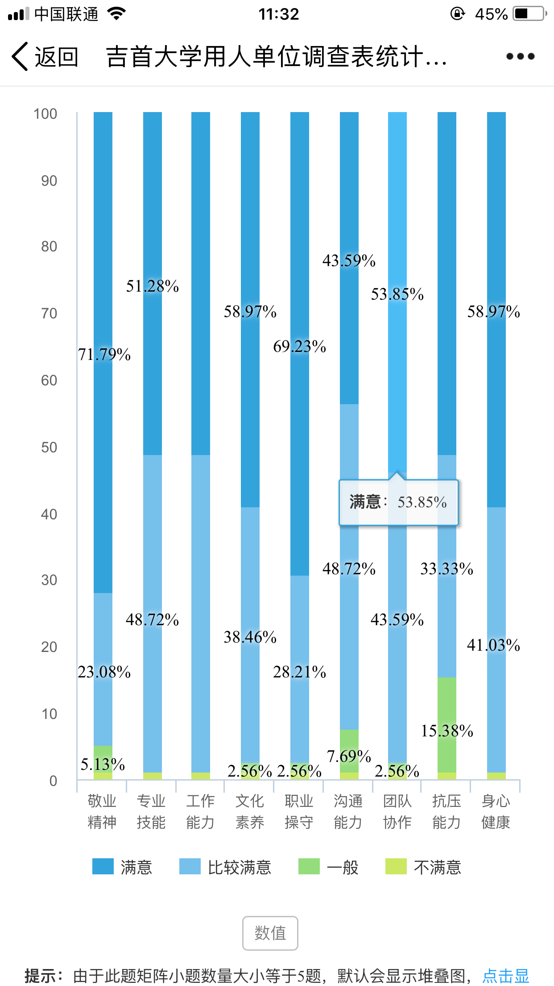

对毕业生综合评价
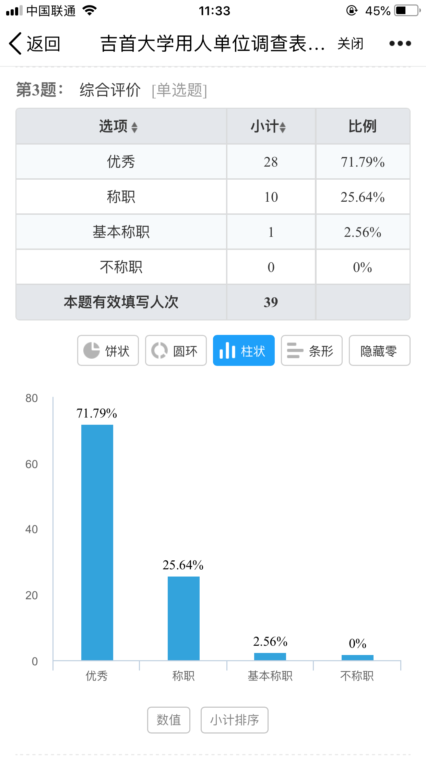
对我校工作的评价
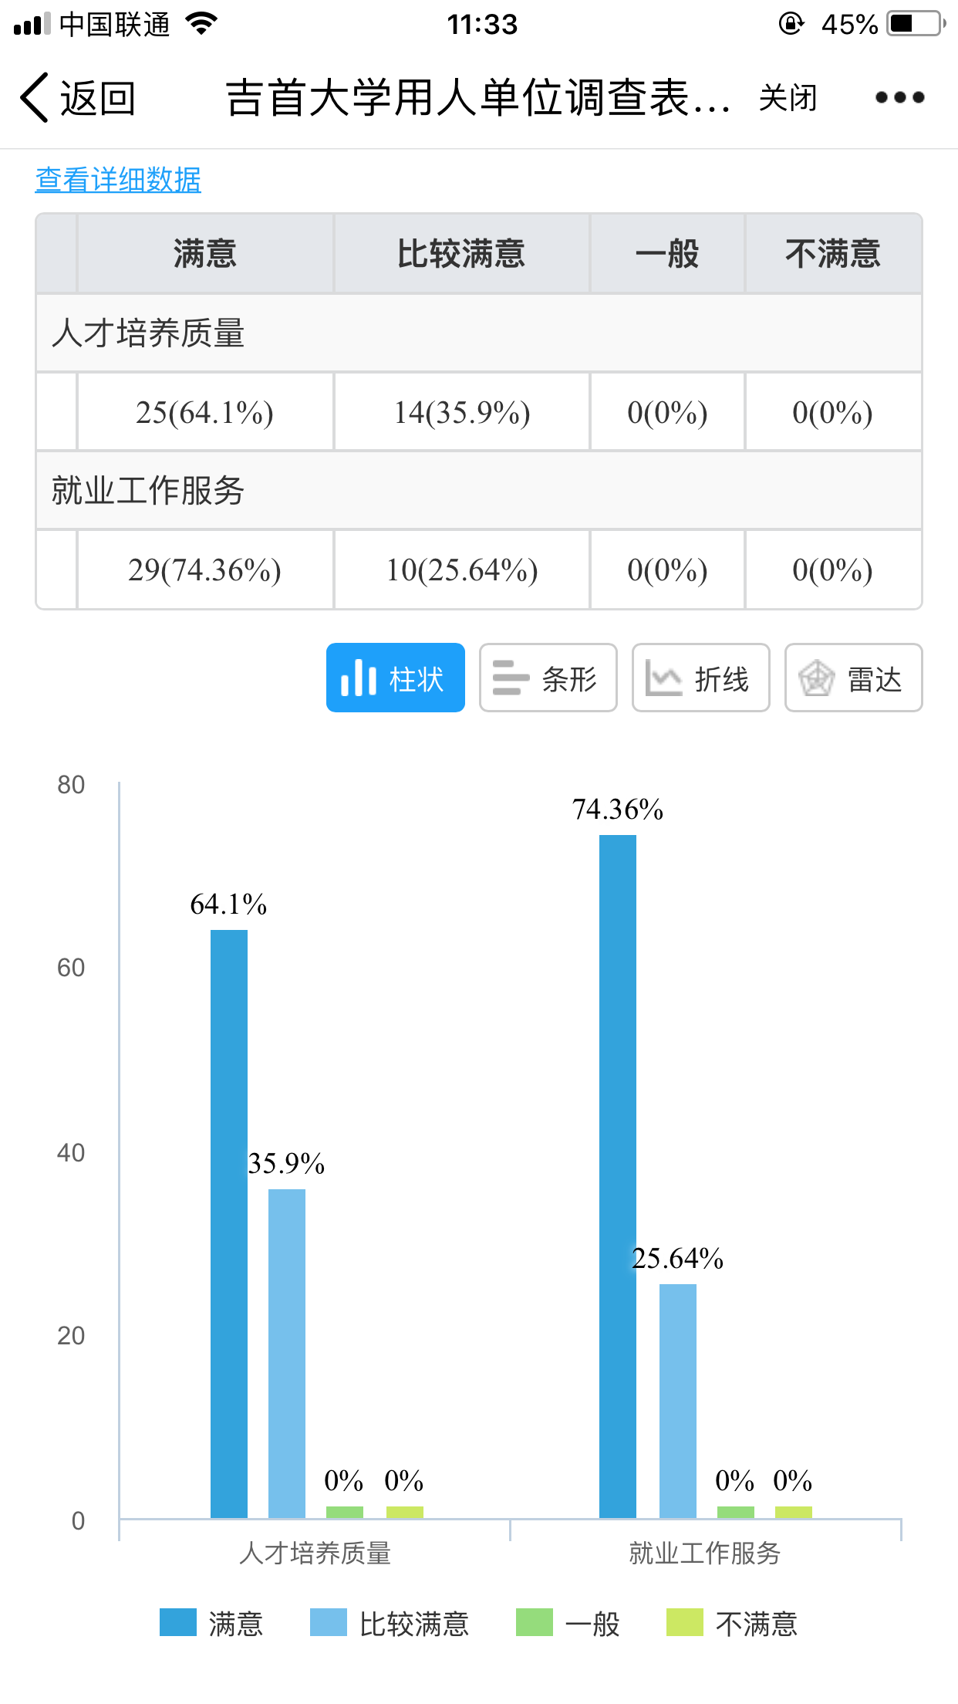
三、我院毕业生就业工作的主要特点
（一）积极拓展就业信息渠道
信息传递。积极拓展就业信息渠道，建立了及时、准确的就业信息收集、发布体系。学院充分利用教职工、校友、校企合作企业、校地合作政府、实习就业基地、各地人才市场、各大就业网站、企业人力资源部门等资源，广泛收集用人单位人才需求信息，并通过QQ、微信、电子邮件、LED显示屏、电话、短信等将岗位需求、招聘动态等各类信息及时传递给每一位毕业生，为毕业生就业提供充足的就业信息。
（二）认真组织各类校园招聘活动
优质就业服务。我院常年举行各级各类校园招聘活动，并把每年的11月—12月定为我院“招聘活动月”，并邀请相关用人单位来院举办校园招聘（宣讲）活动。学院结合专业特色举办小型专场招聘会，2018年，共举办相应专业小型专场招聘会30余场，提供岗位5200多个。
（三）积极开展形式多样的市场拓展与就业指导活动
市场拓展。我院每年组织就业专干赴长株潭、珠三角、闽三角进行就业市场开拓，同时，学院积极开展就业指导讲座，如：《大学第一课--少年们，前进吧》、《我的创业故事》、《扛起新时代新目标再出发》、《放飞职业梦想》等，不断提高毕业生就业创业的能力。
（四）认真做好大学生就业创业辅导与咨询工作
素质提升。学院设立了大学生就业创业咨询辅导室，配备了一支专兼结合的就业创业辅导与咨询教师队伍，为大学毕业生提供一对一就业、创业咨询，实现就业、创业辅导咨询制度化、常规化。每年组织学生参加互联网+创新创业比赛，今年我院获得学校三等奖，创业培训活动，帮助大学生增强创业意识，掌握创业知识，提高创业技能。此外，学院每年组织开展“四赛”，即：大学生职业生涯规划大赛，不断增强大学生职业生涯规划的意识；创业设计大赛，不断增强大学生创业意识与能力；简历设计大赛，不断提升大学生就业技能，增强毕业生就业竞争力；模拟面试大赛，不断增强大学生的面试技巧与艺术。通过以上“四赛”活动，积极引导学生审视自我、规划人生、注重实践、提升能力。
（五）进一步深化校企合作人才培养模式改革
校企联合工程。根据相关企业单位对人才培养的社会需求，积极开展订单式人才培养，今年新增实习就业基地四家，分别是“湖南方彦电子有限公司”、“泸溪县第二中学”、“桑植县贺龙中学”和“桑植县第四中学”。
“就业是民生之本”，“做好以高校毕业生为重点的青年就业工作”是党的十八大对高校毕业生就业工作的总体要求。面对新的形势和任务，我们将更加突出人才培养工作的中心地位，树立科学的人才培养质量观，推进教育教学改革；认真研判就业形势，创新服务方式和手段，提升指导能力，拓展就业市场，提高服务水平，努力实现毕业生“更加充分和更高质量的就业”。

